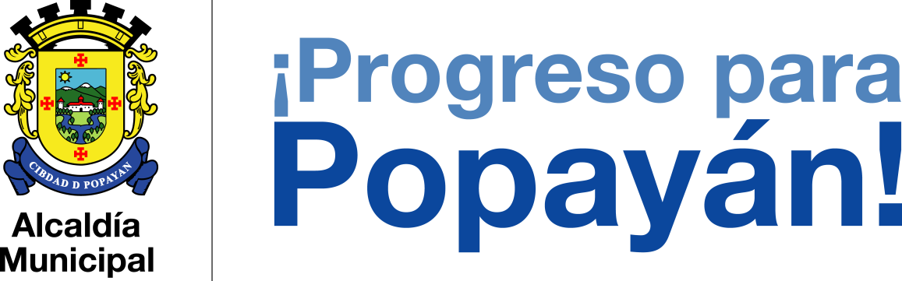

**Boletín No. 367. Lunes 23 de diciembre de 2013**

**Levantado el ‘Pico y placa’ en Popayán**

Luego de analizar el levantamiento de la medida del ‘Pico y placa’ en  temporada decembrina, la Alcaldía de Popayán a través de su Secretaría de Tránsito y Transporte decidió suspender la restricción a los vehículos y motocicletas particulares y al transporte de servicio público en estas fechas especiales del mes de diciembre.

A partir de la fecha y hasta la expedición del nuevo decreto no habrá ‘Pico y placa en Popayán.

La medida se debe para garantizar el adecuado desplazamiento de los payaneses y para acortar las distancias entre familiares y amigos en estas fiestas de fin y comienzo de año.